Jak hlásit přepravy zbraní, střeliva nebo munice v systému crz
(uveřejněno dne 14.07.2026)

Od 14. července 2026 je spuštěn v systému CRZ pro podnikatele nový modul PŘEPRAVY, jehož prostřednictvím podnikatel plní povinnost vyplývající pro něj z § 111 zákona č. 90/2024 Sb., o zbraních a střelivu a § 42 zákona č. 91/2024 Sb., o munici.
Podle citovaných ustanovení je podnikatel povinen prostřednictvím modulu PŘEPRAVY v systému CRZ hlásit všechny přepravy (mezinárodní i vnitrostátní), při kterých se přepravuje
- více než 100 ks zbraní (HČZ),
- více než 200 000 ks střeliva,
- více než 200 000 ks střel obsahujících aktivní náplň,
- jakékoliv množství munice,
- černý lovecký prach od (více než) 8 kg do 16 kg,
- bezdýmný prach od (více než) 20 kg do 40 kg.
Poznámka:
Modul PŘEPRAVY je přímo napojen na informační systém operačního odboru Policejního prezídia ČR a jeho účelem je umožnit nahlášenou přepravu sledovat (monitorovat). Operační odbor může, na základě vyhodnocení aktuální bezpečnostní situace, přijímat bezpečnostní opatření ke zvýšení ochrany přepravy (odklonit vozidlo z nahlášené trasy, uvolnit vozidlo z kolony…).
Při hlášení mezinárodních přeprav podnikatel vždy nejprve vyhledá v systému CRZ příslušné povolení MPO (viz dokumenty „Kontrola zapsaných povolení přeprav“ a „Jak zapisovat vývozy zbraní, střeliva nebo munice do systému CRZ“), zkontroluje si, že povolení je v systému CRZ zapsáno správně.
Po kontrole se podnikatel přihlásí do modulu PŘEPRAVY (TranZ).

Seznam transportů
Pod záložkou „Seznam transportů“ má podnikatel k dispozici náhled na přehled všech svých hlášení přeprav.
Vyhledávat v seznamu může rolováním (posunem) v seznamu pomocí kurzorových kláves (nebo myší) nebo může přímo zadat ID hlášení přepravy.
Hlášení ve stavu „Rozpracované“ může kdykoliv „Upravit“ nebo „Smazat“.
Hlášení ve stavu „Doručeno“ může „Upravit“ nebo „Smazat“. Upravovat lze pouze položky, které nejsou podbarvené šedou barvou.

Nastavení
Pod záložkou „Nastavení“ podnikatel spravuje údaje o svých řidičích, vozidlech a oblíbených trasách. Tyto údaje využívá při samotném hlášení přeprav, kdy se mu nabízí při vyplňování příslušných údajů.
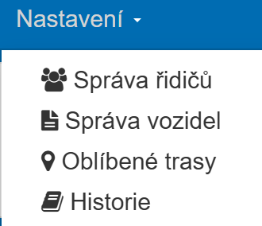
Pokud podnikatel řidiče, vozidlo nebo trasu již nevyužívá, měl by jejich údaje v „Nastavení“ odstranit, aby se mu při vyplňování hlášení nadále zbytečně nenabízely.
Pod záložkou „Historie“ podnikatel má údaje o subjektech, se kterým kdy „obchodoval“ a historii svých e-mailových adres. Může je zde odstranit, aby se mu nadále při vyplňování hlášení nenabízely záznamy s překlepy nebo záznamy subjektů, které již nepotřebuje.

Zadání transportu
Pod záložkou „Zadání transportu“ podnikatel vyplňuje hlášení přepravy.
Nejprve osoba, která hlásí přepravu vybere z nabídky, zda přepravu hlásí
- jako „osoba zajišťující přepravu“ v rámci své firmy (§ 110 zákona o zbraních a střelivu) nebo jako
- „zprostředkovatel“ za jinou firmu, která je za osobu zajišťující přepravu touto jinou firmu v systému CRZ označena.
Poznámka:
Tlačítko „Zprostředkování přepravy“ má aktivní pouze přihlášená osoba, která je v systému CRZ jako zprostředkovatel označena jinou firmou.
Postup hlášení je při obou výběrech téměř stejný. Rozdíly jsou zmíněny v kapitolách 3.2.1 a 3.2.3.
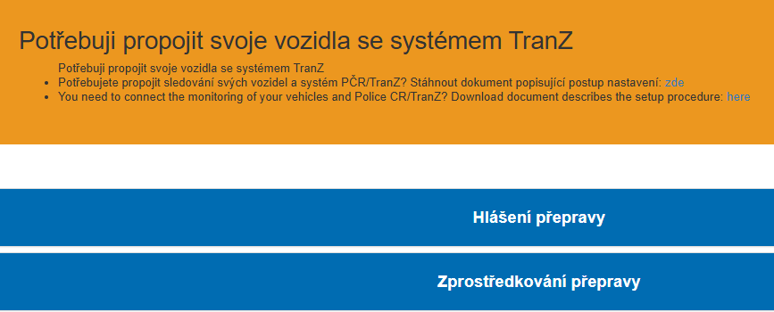

Výběr formuláře pro hlášení přepravy
Po volbě „Hlášení přepravy“ se zobrazí nabídka všech možných druhů hlášení k aktuálně platným povolením MPO – příklad:
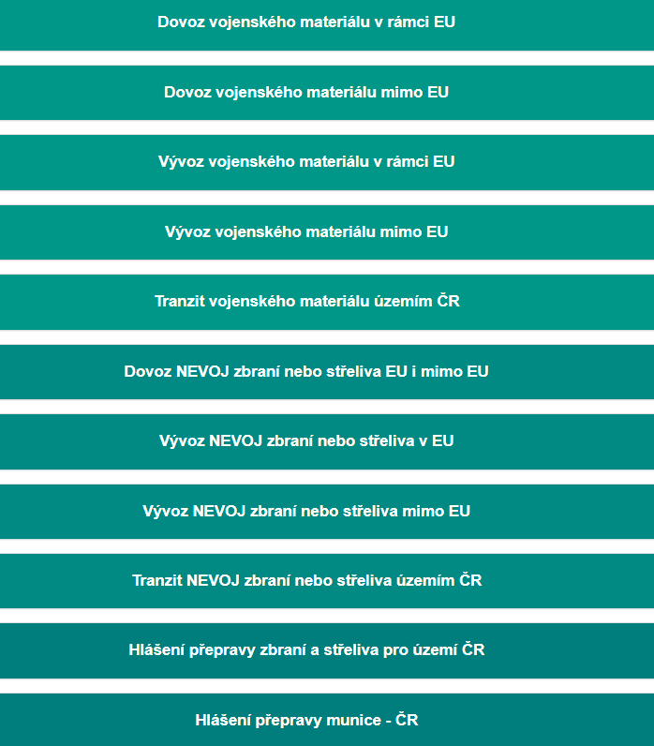
Osoba zajišťující přepravu vybere z nabídky „správný druh hlášení“. Přitom zejména rozlišuje
- zda hlásí přepravu ve „vojenském režimu“ (podle zákona č.38/1994 Sb., o nakládání s vojenským materiálem) nebo v „nevojenském režimu“ (podle zákona č. 228/2005 Sb., o kontrole obchodu s výrobky, jejichž držení se v České republice omezuje z bezpečnostních důvodů),
- zda se jedná o přepravu v rámci EU nebo mimo EU,
- směr přepravy (vývoz, dovoz, příp. tranzit (bez povolení MPO)), nebo
- zda se jedná o vnitrostátní přepravu zbraní a střeliva nebo munice (bez povolení MPO).
Po kliknutí na vybraný druh hlášení se osobě hlásící přepravu zobrazí nabídka odpovídajících platných povolení MPO.
Příklady:
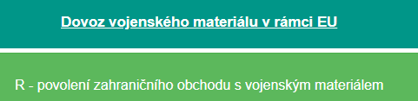
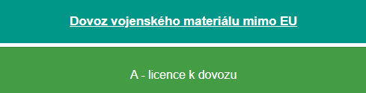
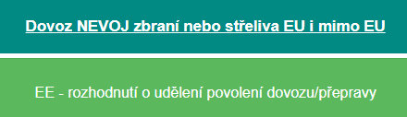
POZOR!
Pro zařazení povolení MPO k danému druhu povolení je rozhodujícím parametrem směr přepravy! Jedno povolení přitom může být vydáno pro více směrů současně!
Jako příklad lze uvést povolení PP pro vývoz zbraní v rámci EU, které může současně být i povolením pro jejich zpětný dovoz do ČR (např. z důvodu reklamace, mezinárodní výstavy).
V takovém případě uživatel povolení pro související „zpětný“ dovoz vyvezených zbraní najde pod tlačítkem „Vývoz nevojenských zbraní nebo střeliva mimo EU:
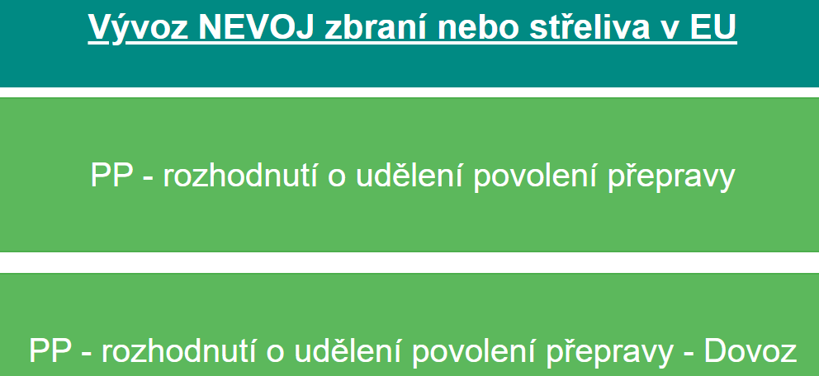

Po rozkliknutí správně vybraného světlého tlačítka se nabídne formulář hlášení. Tento formulář je univerzální.
Poznámka:
Formulář pro hlášení přepravy munice má jiné položky pro popis přepravovaného „zboží“.

Vyplňování hlášení přepravy
Hlášení přepravy zbraní a střeliva a hlášení přepravy munice se vyplňují podobně jako hlášení přeprav podle předchozí právní úpravy (zákon č. 119/2002 Sb.).
V následujícím textu jsou popsány pouze změny nebo postupy, které vyžadují podrobnější vysvětlení.
Nejdůležitější změny (oproti předchozí právní úpravě) jsou tyto:
- hlášení se váže vždy na povolení / licenci, které do systému CRZ předává MPO;
- vývoz zbraní lze uskutečňovat pouze v „exportních zásilkách“ - podnikatel již nemůže seznam vyvážených zbraní připojovat v příloze nebo je vyplňovat přímo ve formuláři (musí si vždy vytvořit exportní zásilku zbraní);
- systém CRZ nekontroluje, zda nahlášená přeprava je v souladu s využitým povolení MPO (systém CRZ nepočítá počty přepravovaných zbraní (přepravní limity) a ani nesleduje, zda přepravované zbraně, střelivo nebo munice odpovídají vydanému povolení;
- každé vozidlo u hlášené silniční přepravy musí být vždy vybaveno zařízením, které umožňuje nepřetržité sledování jeho pohybu a po celou dobu přepravy musí být do systému sledování přihlášeno a jím zaregistrováno.
Poznámky:
Při vytváření exportní zásilky systém CRZ kontroluje tzv. „zákaz reexportu“. Do exportní zásilky nelze přidat zbraň, která byla do ČR dovezena na povolení MPO se zákazem jejího následného vývozu.
Za soulad přepravovaných zbraní, střeliva nebo munice s vydaným povolením MPO odpovídá výhradně podnikatel nebo osoba, která přepravu zprostředkovává. Na dodržování tohoto souladu dohlíží kontrolní orgány ze služby pro zbraně a bezpečnostní materiál.

Výběr čísla povolení – při hlášení přepravy
Nejprve je třeba vybrat číslo povolení (MPO). Načtení povolení chvilku trvá (cca 10 vteřin).
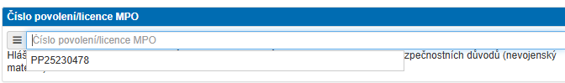
Po kliknutí na „Číslo povolení/licence MPO“ se zobrazí nabídka všech odpovídajících povolení. Po výběru povolení se formulář hlášení se automaticky předvyplní údaji o prodávajícím (levý sloupec) a kupujícím (pravý sloupec) – jsou-li v systému CRZ zapsány.

Výběr čísla povolení – při zprostředkování přepravy
Při zprostředkování přepravy musí zprostředkovatel nejprve (ještě před výběrem povolení MPO) vybrat, za kterou firmu přepravu bude hlásit. Zde je postup méně intuitivní.
Při hlášení vývozu zprostředkovatel zastupuje prodávajícího/předávajícího:
ve formuláři hlášení klikne → název prodávajícího, rozbalí se mu nabídka firem, které jej v systému CRZ jako zprostředkovatele označily → vybere firmu:
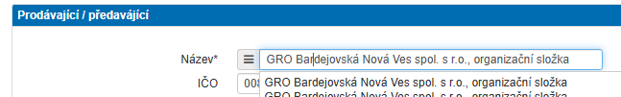
Klik na vybranou firmu
Dále vybere číslo povolení přepravy (viz kapitola 3.2.1).
Klik na Číslo povolení/licence MPO
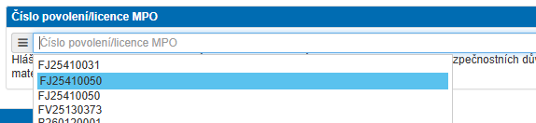
Klik na vybrané povolení MPO.
Po výběru povolení MPO se do hlášení načtou údaje o nabývajícím.

Při hlášení dovozu zastupuje kupujícího/nabývajícího:
ve formuláři hlášení klikne → název kupujícího, rozbalí se mu nabídka firem, které jej v systému CRZ jako zprostředkovatele označily → vybere firmu a dále vybere číslo povolení přepravy (viz kapitola 3.2.1).

Odesílatel formuláře
Po výběru čísla povolení podnikatel zkontroluje, zda je správně vyplněn jeho e-mail (E-mail adresa odesílatele) a vybere KŘP pro příjem hlášení.

Údaje o obchodních partnerech a adresa místa, na které budou zbraně nebo střelivo (munice) dopraveny.
Podnikatel dále zkontroluje předvyplněné údaje o prodávajícím/předávajícím nebo kupujícím/nabývajícím a adresu místa, na které budou zbraň nebo střelivo (munice). Pokud tyto údaje nebyly do systému CRZ převzaty z povolení MPO, ručně je doplní.
V hlášení se uvádí zahraniční partneři.

Údaje o zbraních, HČZ případně o munici
V případě vývozu ZBRANÍ, připojí podnikatel k hlášení připravenou exportní zásilku zbraní a HČZ.
Poznámky:
Podnikatel může k jednomu hlášení připojit i více zásilek.
V ostatních případech (vývoz střeliva nebo munice, dovoz zbraní, …) vyplní podnikatel údaje o zbraních nebo střelivu (případně o munici) „ručně“, nebo jejich seznam připojí k hlášení v příloze (formát PDF, XLSX, DOC,…): →


Souhrnné údaje
Souhrnné údaje se počítají automaticky, avšak pouze v případě zbraní v exportní zásilce nebo při ručním vyplnění hlášení. V případě jejich seznamů připojených do příloh, je třeba souhrnné údaje spočítat a vyplnit „ručně“.

Předpokládané datum a čas přepravy
Podnikatel je povinen hlásit přepravu nejpozději jednu hodinu před jejím započetím. Z důvodu možných problémů s dostupností systému CRZ na poslední chvíli (např. výpadek NIA, technická odstávka systému CRZ) se doporučuje hlášení podávat v předstihu, a to jakmile podnikatel má k dispozici všechny hlášené údaje.

Údaje o dopravci, druh dopravy, řidič a vozidlo a trasa přepravy
Při vyplnění těchto údajů podnikatel využije údaje zadané v „Nastavení“.

Osoba odpovědná za přepravu
Zde je důležité vyplnit jméno a příjmení osoby, která bude během přepravy dostupná a kontakt na ni. S touto osobou, v případě potřeby, komunikuje během přepravy operační odbor PP ČR.

Osoba vyplňující formulář
Tato položka se vyplní automaticky z přihlašovacích údajů.

Policejní prezidium ČR
ředitelství služby pro zbraně a bezpečnostní materiál
oddělení centrálního registru zbraní

